附件4

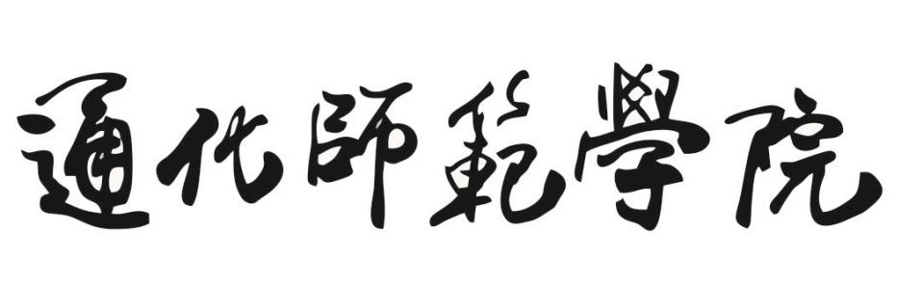


（2022-2023学年春季学期）

学院（部）教学质评工作小组

第 周专项听课总结报告

学院
二〇二三年五月

内容要求：
一、院部自查总结
1.整体数据。各院部教学质评工作小组本周听课数量、被评教师人数、被评教师姓名、课程信息、涵盖专业等基本情况。
2.评分等级数据。被评教师分数，优秀、良好、中等、及格、不及格的人数分布情况等。
3.教学亮点和存在不足
（1）教学亮点
（2）存在不足
二、院部互查总结
1.整体数据。各院部教学质评工作小组本周结对互查听课数量、被评教师人数、被评教师姓名、课程信息、涵盖专业等基本情况。
2.评分等级数据。被评教师分数，优秀、良好、中等、及格、不及格的人数分布情况等。
3.教学亮点和存在不足
（1）教学亮点
（2）存在不足
三、教学质量提升措施
四、听课照片

格式要求：
一级标题（黑体四号，不加粗）
二级标题（楷体四号，加粗）
三级标题（仿宋四号，不加粗）
正文（仿宋四号）
行间距（固定值28磅）

